三数指向解决问题的小学数学真实情境设计策略
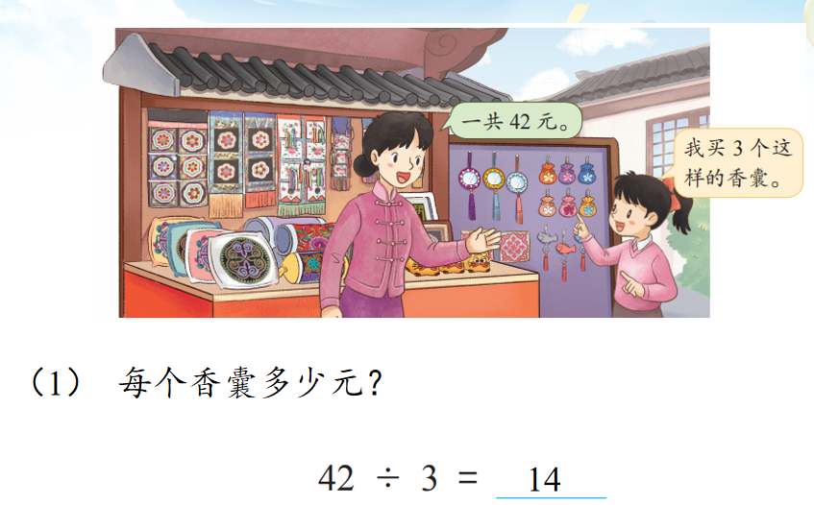

例题1（计算每个香囊价格：42÷3=14）
（一）符合的真实情境特征
1. 真实再现数学知识的产生过程：除法竖式计算的核心是“平均分”，该例题以“购买3个香囊共42元，求每个香囊价格”为生活背景，还原了除法运算的现实需求——当需要将总数（42元）平均分配到若干份（3个香囊）时，除法成为解决问题的必然选择。学生通过“先分30元（每份10元）、再分12元（每份4元）”的过程，亲历了除法竖式“先分高位、再分低位”的运算逻辑生成过程，理解了除法运算与“平均分”生活实践的内在关联。
2. 真实蕴含数学问题：情境中明确包含核心数学问题“每个香囊多少元”，该问题直接指向除法运算的应用，能激活学生运用已有除法知识解决实际问题的自觉性。学生需要从“总价÷数量=单价”的生活逻辑出发，将实际问题转化为数学算式42÷3，再通过竖式计算得出结果，完整经历“发现问题—转化问题—解决问题”的过程。
3. 真实指向数学思维培育：例题设计了“说说每一步算的是什么”的探究环节，引导学生思考除法竖式中“先分3个十”“再分12个一”的算理，而非单纯记忆竖式格式。学生在解释运算步骤的过程中，形成“拆分总数—分步平均分—合并结果”的思维模式，发展了逻辑推理与运算表达的数学思维。

（二）匹配的设计策略
1. 还原知识产生背景，嫁接儿童的现实生活：例题选取“购买商品计算单价”这一儿童熟悉的生活场景，将抽象的除法竖式运算与生活中的“花钱买东西”经验嫁接。学生在生活经验的支撑下，能快速理解“平均分”的数学本质，同时通过“分30元再分12元”的步骤，间接感知除法运算“从高位到低位”的历史形成逻辑——古人在分配物品时，先分配较大单位（如十、百），再分配较小单位，与例题的运算步骤高度契合，隐性融入了数学知识的产生背景。
2. 激活儿童好奇本性，链接实际探索需求：“每个香囊多少元”是儿童在购物中常会遇到的实际问题，具有强烈的现实探索价值。例题通过“分一分”的实践引导（先分30、再分12），让学生借助生活中“分钱”的经验，自主探索除法竖式的运算步骤，将抽象的竖式计算与具象的“平均分”操作结合，既满足了儿童的探究欲望，又实现了从生活经验到数学知识的迁移。

